教 学 工 作 简 报
2014-2015学年 第36期（总第181期）
河南省工业学校教务处督导办 2015年6月3日

河南省品牌示范校验收工作在我校顺利进行
6月2日，以河南省职教专家、河南省工业科技学校校长岳小战为组长、河南省理工学校副校长田太和为教学专家、黄河水利职业技术学院财务处长王景顺为财务专家的第一批河南省品牌示范校验收检查组一行4人来到我校，对我校河南省品牌示范校建设情况进行验收检查。学校领导班子成员和有关部门的负责同志参加了汇报会。汇报会由我校党委书记范吉钰同志主持。
我校于2012年被省教育厅批准为河南省第一批品牌示范校建设单位。项目建设以来，学校各项事业都得到了巨大的发展。办学实力日益增强，办学质量和效益明显提高,社会声誉不断提升，成为我省冶金建材行业职业教育的龙头学校，得到行业内外和社会各界的肯定。按照批复的《建设任务书》与《实施方案》，我校认真对照自查，结果表明：建设任务书确定的各建设目标均已完成，达到预期要求。
检查组在会议室听取了张华校长对我校品牌示范校建设情况的汇报。随后实地参观考察了我校的三个引企入校项目：引企入校的汽修实训基地——海天汽修厂；引企入校的客服实训基地——建信人寿河南公司客服（呼叫）中心；引企入校的影视实训基地——河南恒竞文化传媒有限公司。参观了我校的国家级实训基地——数控加工中心、冶金实训室、轨道交通模拟实训室以及学校的基础设施建设，实地考察结束后查阅了相关建设资料。
通过“察（实地考察）、看（看资料）、谈（与各层面教职工交谈）”，验收专家组对我校品牌示范校的建设情况给与了较高的评价，认为我校较好地完成了建设目标，同时在教学改革、师资队伍建设、专业建设与拓展以及校企合作等方面特色突出。在肯定学校建设成果的同时，专家组也提出了新的工作要求和建议，为品牌示范校建设后学校各方面工作继续完善提供了思路和方向。
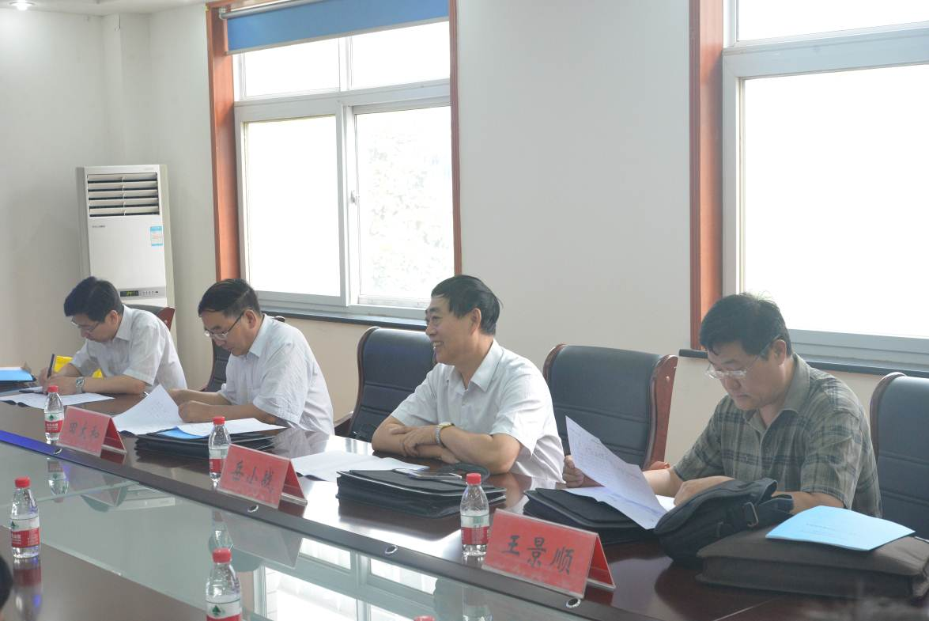
汇报会现场之一：验收组组长、河南省工业科技学校校长岳小战介绍验收组工作安排
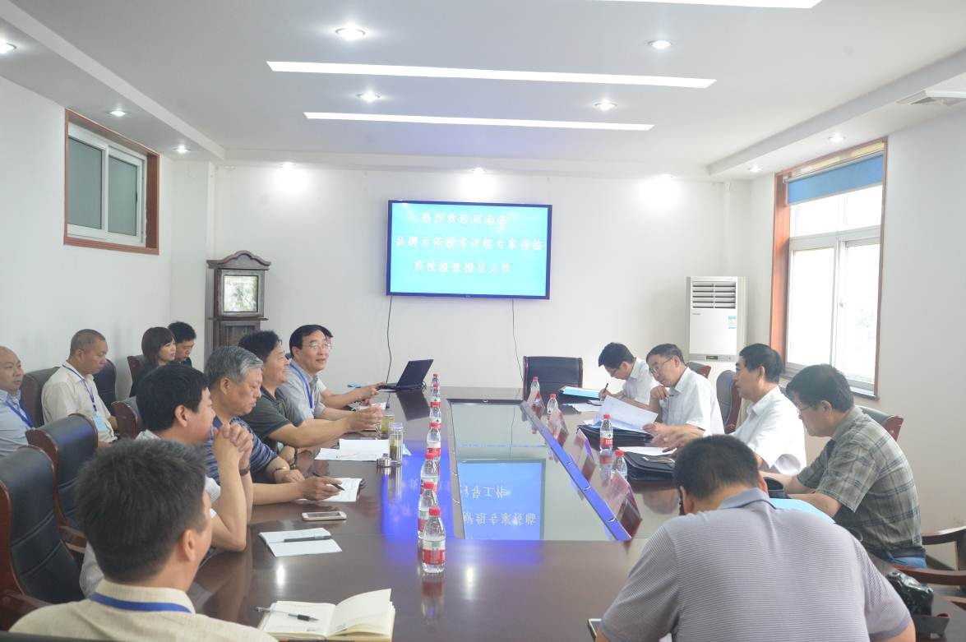
汇报会现场之二：张华校长汇报我校的建设情况
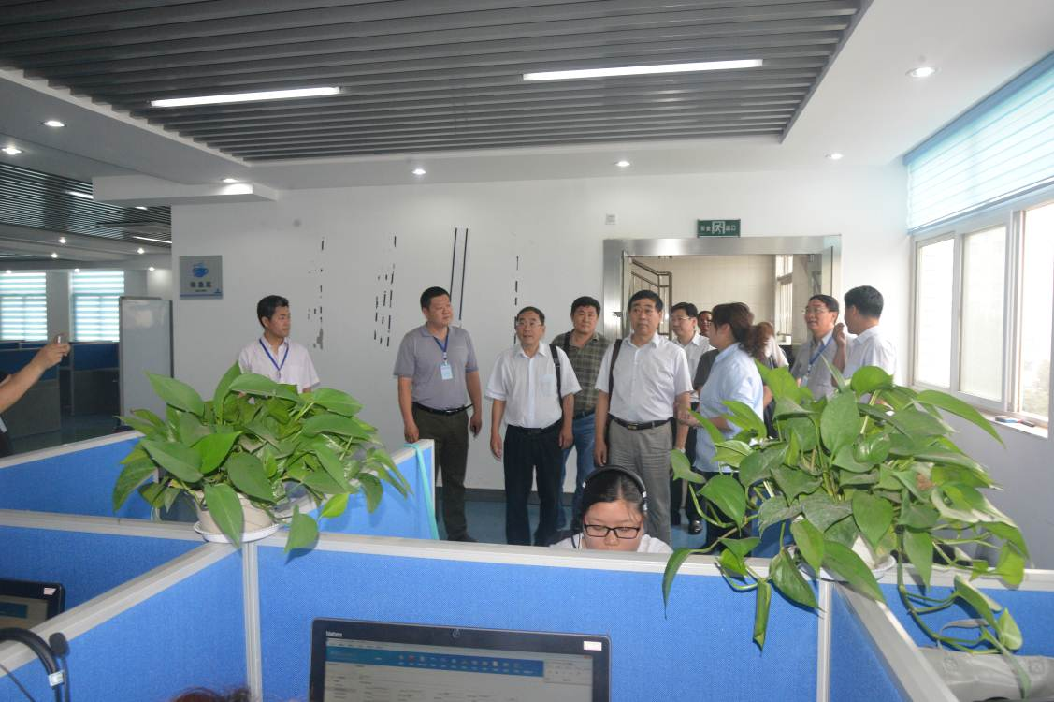
参观引企入校的客服实训基地——建信人寿河南公司客服（呼叫）中心

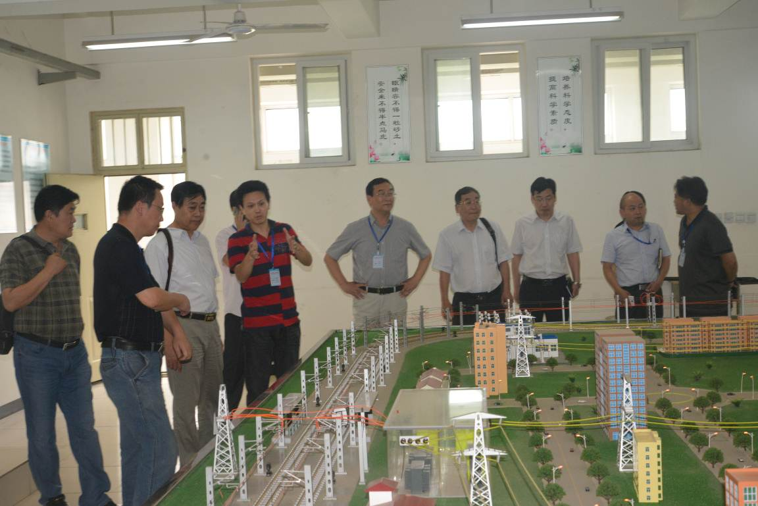
参观轨道交通模拟实训室
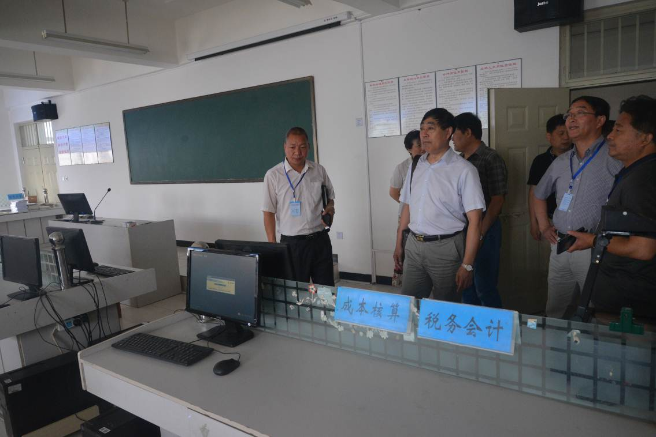
参观会计实训室
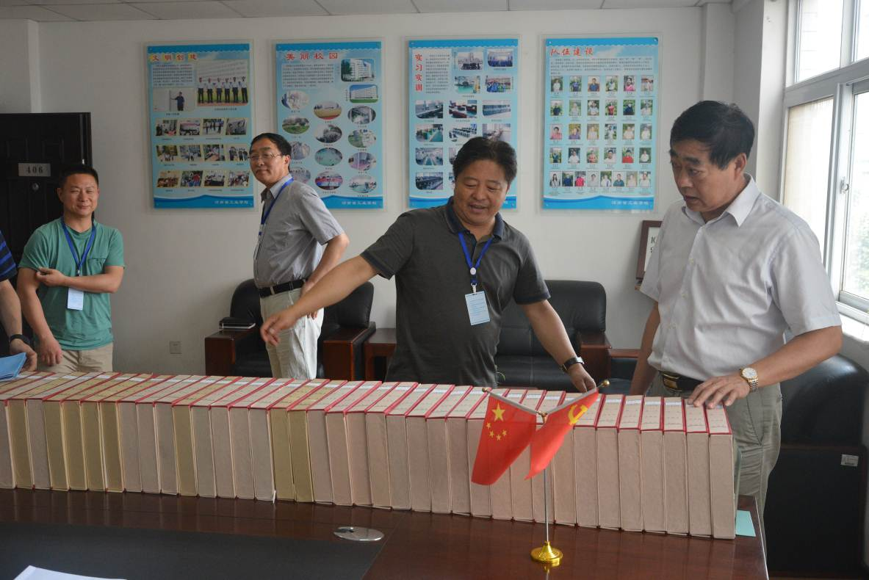
张校长介绍我校准备的品牌示范校建设的相关资料
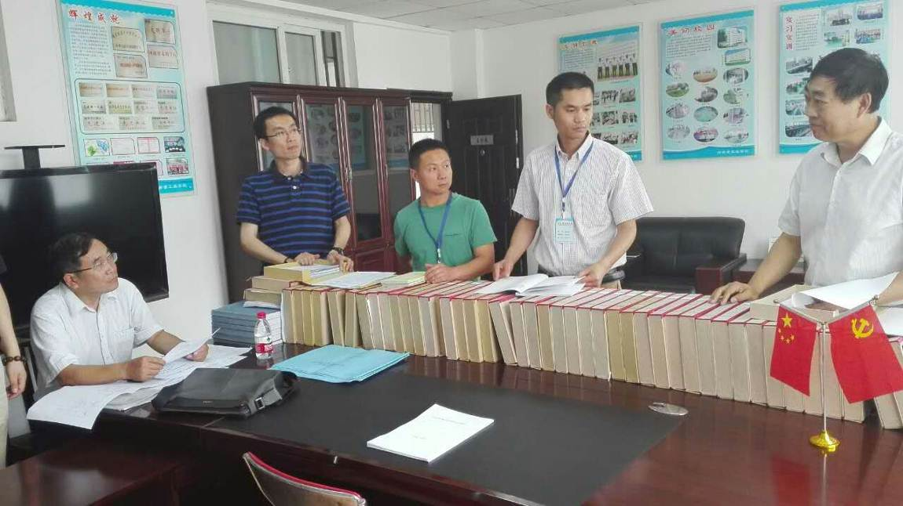
验收组组长、河南省工业科技学校校长岳小战、河南省理工中等职业学校副校长田太和在查看资料的同时和我校的骨干专业带头人进行交流

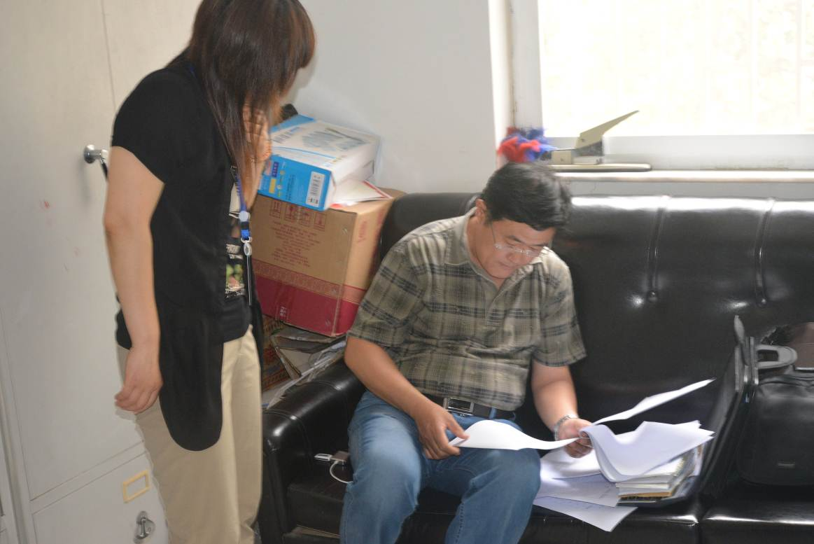
财务专家、黄河水利职业技术学院财务处长王景顺在我校财务科检查资料
教务处
2015年6月3日

